Anuncio del Type-R 2019

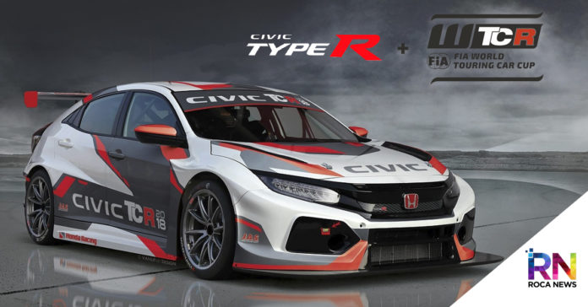

¿A quién va dirigido este producto?

Este producto va dirigido a aquellos amantes del confort de los autos de lujo y la velocidad de un auto deportivo

¿Qué producto se vente?

Este auto es un Honda Civic Type-R 2019.

¿Qué hace el producto?

Es un automóvil con características lujosas, llegando a tener un precio de $50.000 por sus acabados y toda la ingeniería tanto motriz como en el acabado del chasis o carrocería, que permite manejar de manera excelente el flujo del aire a altas velocidades para enfriar el motor y los freno, no obstante este auto es uno de los mejores con tracción delantera, obteniendo un mejor agarre alas curvas y llegando a hacer un tiempo de 0 a 100 en 5,8 segundos

¿Qué beneficios reales trae el producto?

Al fin y al cabo es un auto más, nos intentar vender como si este fuera el mejor auto deportivo hablando de calidad precio, pero hay autos que están más económicos y con mucha mayor velocidad en las primeras 100 millas.

¿Qué beneficios “subliminales” trae el producto?

Es un auto completamente deportivo, que a pesar de no ser el mejor de su “gama”, puede competir contra cualquiera gracias a su buen manejo en curvas.

Anuncio de iPhone “Apple”

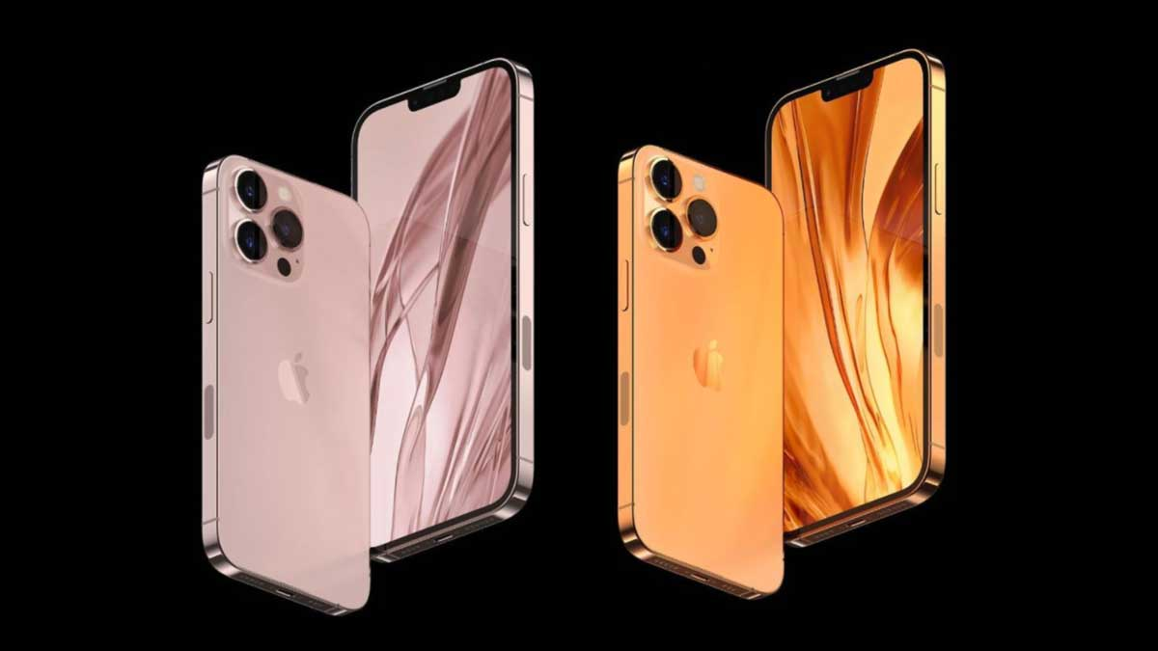

¿A quién va dirigido?

Este producto va dirigido a aquellas personas que quieren un teléfono de “gama alta” que pueda correr de forma correcta sin importar que uso se le esté dando sin ningún problema.

¿Qué producto se vende?

Es un teléfono con características muy “grandes” hablando del software, haciendo que el valor del teléfono esté completamente en el uso diario, haciéndolo más fácil de manejar, con menos opciones, pero mucho más completo e incluso mejor en el apartado de cámara y en redes sociales, gracias a su poca variedad, haciendo que el algoritmo de la red social haga menos “trabajo” a la hora de subir una foto o video, e allí la razón de porque las historias enviadas desde este software se ven mejor.

¿Qué hace el producto?

Lo mismo que cualquier otro teléfono, solo que con mejor rendimiento en la mayoría de las utilidades.

¿Qué beneficios “reales” ofrece?

Este producto es por excelencia el mejor de todos los teléfonos para aquellas personas que viven o trabajan en las redes sociales.

¿Qué beneficios “subliminales” ofrece?

Nos quieren hacer creer de que este es el mejor teléfono en todos los aspectos, pero la realidad que hay otros teléfonos que hacer mejor su trabajo como puede ser en el caso del “gaming”.

Anuncio de McDonald’s



¿A quién va dirigido?

Este producto va dirigido a todas las personas y si hacemos un estudio más específicos, podría ir dirigido a aquellas personas que consumen carne y en su mayoría, quizás, con sobrepeso.

¿Qué hace el producto?

Realmente, como es un producto comestible, proveniente de una cadena de comida rápida.

¿Qué producto se vende?

Esta cadena hace comida rápida, específicamente vende comida chatarra.

¿Qué beneficios reales ofrece?

Un sabor muy “adictivo” la razón por la que se venden en cantidades industriales.